事例4：職員間の見て見ぬふり
ある職員の関わりがいつも強いと感じているが、
「あの先生はベテランだから」と誰も指摘しない。

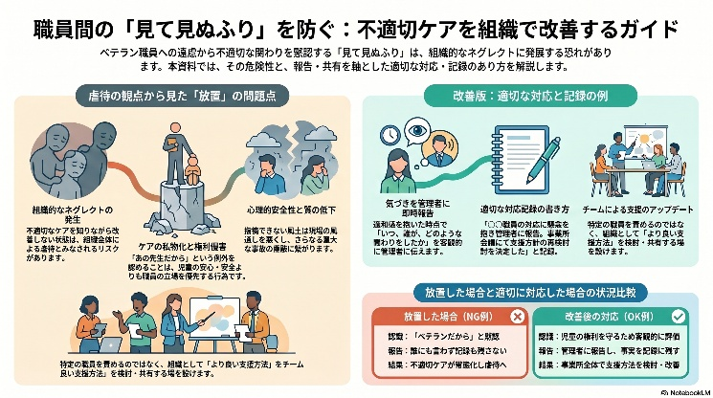
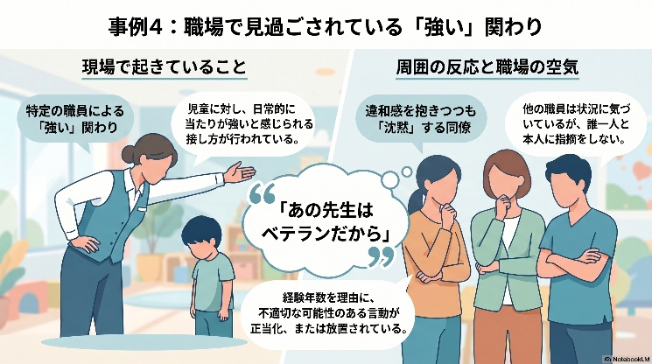

①この事例は、虐待防止の観点から、どこが、なぜ問題なのか？
- ベテラン職員への指摘のしにくさ: 経験豊富な職員や立場が上の職員（例：社長）が不適切な関わり方をしていても、他の職員が「見て見ぬふり」をしてしまい、指摘できない状況がある点。これが常態化すると、個々の職員の問題行動がエスカレートし、虐待に発展する危険性がある。
- 「愛情表現」という主観的な解釈: 他の職員が「（子どもへの関わり方が）いつも強い」と感じていても、当事者は「愛情表現」と捉えている場合がある。このように、支援の仕方の基準が個人の感覚に委ねられ、組織として統一されていないため、客観的に見て不適切な行為が見過ごされてしまう。
- 指摘がもたらす人間関係の悪化への懸念: 職員間で指摘し合うことで、犯人探しが始まったり、人間関係が悪化したりすることを恐れ、結果的に何も言えなくなってしまう雰囲気がある点。これにより、問題が表面化せず、組織的な改善が妨げられる。

②適切な対応に修正するとすれば、どのような記録とすればよいか？
協議の中では、不適切な関わりを隠蔽する方向での記録修正（例：「愛情を持って接し、楽しく遊んでいる」と記述する）も話題に上がりましたが、これは問題の根本解決にはなりません。適切な対応と記録のあり方として、以下が考えられます。
- 事実の客観的な記録: 「ある職員の〇〇（児童名）への関わりが、身体的な接触が多く、強い口調になる場面があった。他の職員が制止する場面も見られた」など、主観（愛情、しつこい等）を排し、誰が、誰に、何をしたかという事実を具体的に記録する。
- 子どもの反応の記録: その関わりに対して、対象となった子どもがどのような反応（例：「やめて」と言葉で拒否した、表情がこわばっていた、笑っていた等）を示していたかを記録し、子どもの視点を重視する。
- 組織としての対応の記録: その事実に対して、他の職員がどのように介入したか、またはしなかったかを記録する。さらに、その事案を職員会議や虐待防止委員会で報告し、組織としてどのように受け止め、今後の対応をどう協議したかを議事録として残す。
③このほかに協議した話題
- 指摘の方法:
  - 直接本人に言いにくい場合は、管理者や役職者など、言える立場の人を通じて伝えてもらう方法。
  - 全体会議などの公の場で問題を提起し、個人の問題ではなく組織全体の問題として共有・検討する必要性。
- 意見収集の仕組み:
  - 職員が匿名で意見を投稿できるGoogleフォームのようなツールの導入案。これにより、対面では言いにくい意見も吸い上げやすくなるという期待がある。
  - 一方で、匿名での意見は無責任な批判が増える可能性や、誰が投稿したのかという「犯人探し」が始まり、かえって人間関係を悪化させるリスクがあるという懸念も示された。
- 社長など、立場が上の人への指摘の難しさ:
  - 職員同士であればまだ指摘しやすいが、社長など経営層に対しては意見を言うことが非常に難しいという課題。
  - 仮に指摘しても聞いてもらえない場合、どうすればよいかという点については、明確な解決策が見いだせず、難しさがあらためて共有された。

